Wydział Informatyki Politechniki Białostockiej
Systemy wbudowane
Tytuł: Zapoznanie się z CAD Quartus i płytą prototypową DE1-SoC
Wykonujący: Łukasz Modzelewski, Mariusz Rostkowski
PS 1
Zespół 4
Praca laboratoryjna 1

Studia dzienne
Informatyka
Semestr VI

Prowadzący: prof. dr hab. inż. Valery Salauyou

Data: 03.03.2022
Zadanie 1
Zaimplementuj projekt jednobitowego sumatora przy pomocy operatorów assign.
Kod w Verilog
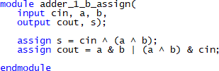
Wyniki syntezy
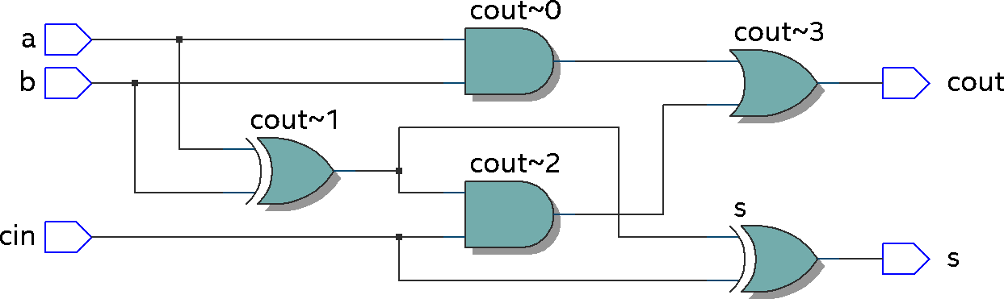
Wyniki symulacji funkcjonalnej
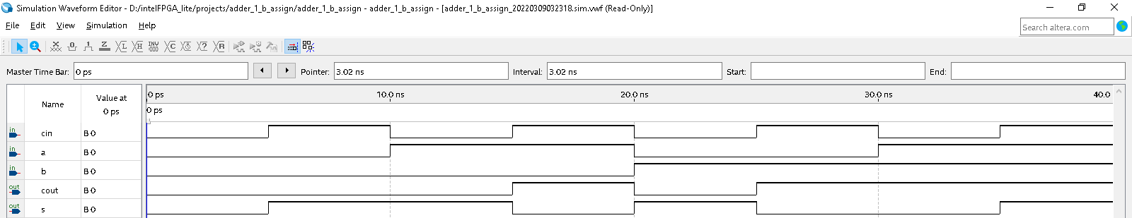

Zadanie 2
Zaimplementuj projekt jednobitowego sumatora za pomocą prymitywów języka Verilog.
Kod w Verilog
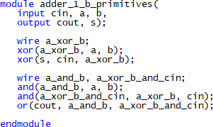
Wyniki syntezy
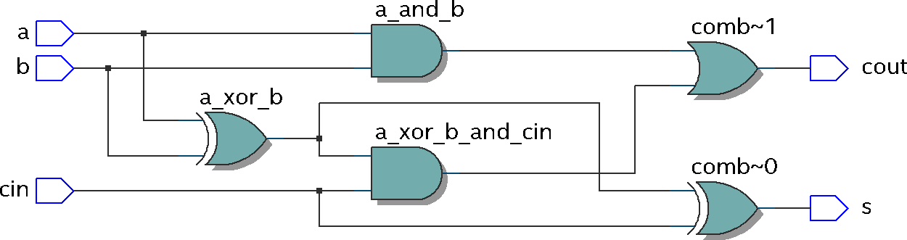
Wyniki symulacji funkcjonalnej
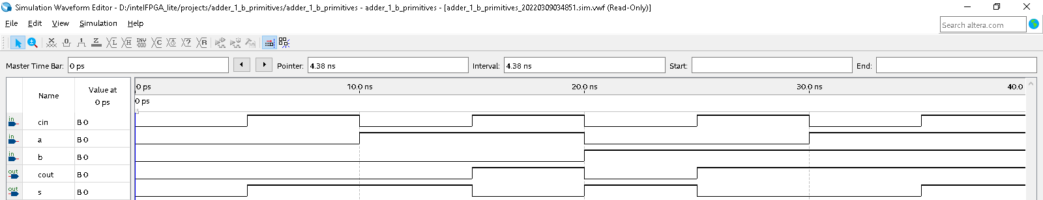

Zadanie 3
Zaimplementuj projekt jednobitowego sumatora za pomocą operacji arytmetycznej „+”.
Kod w Verilog
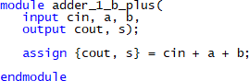
Wyniki syntezy
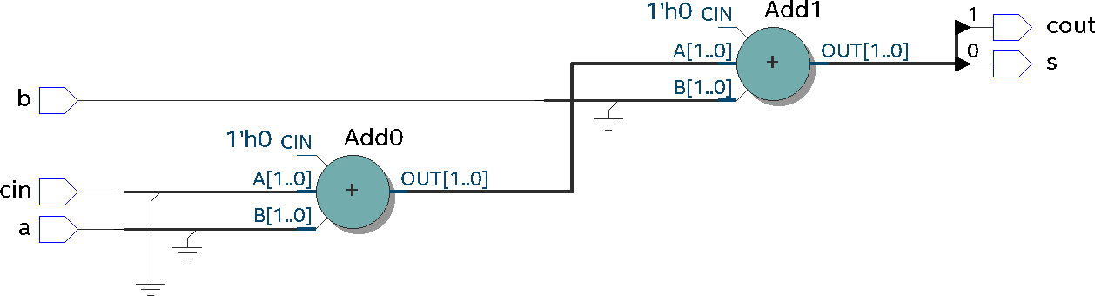
Wyniki symulacji funkcjonalnej
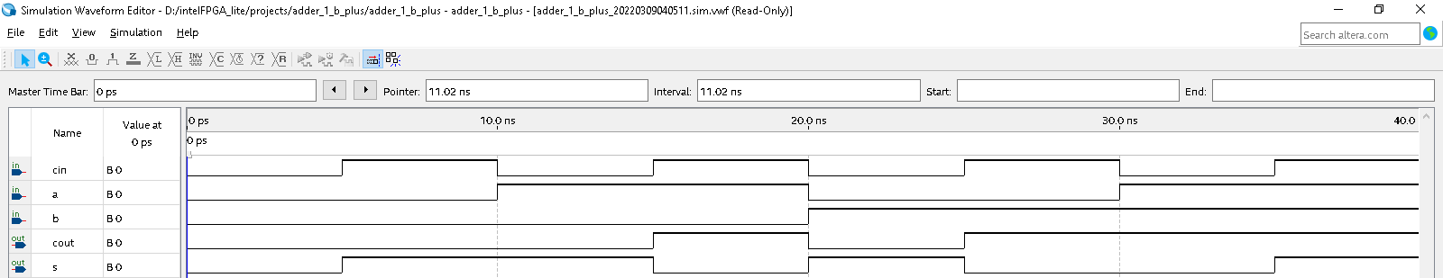

Zadanie 4
Zaimplementuj 4-bitowy iteracyjny sumator z przeniesieniami (ripple carry) z następującymi pinami:
Wyprowadzenia | Piny
A[3:0] | SW[3:0]
B[3:0] | SW[7:4]
cin | SW[9]
S[3:0] | LEDR[3:0]
cout | LEDR[9]
Kod w Verilog
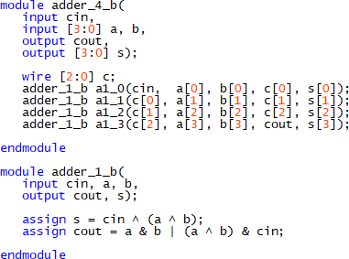
Wyniki syntezy
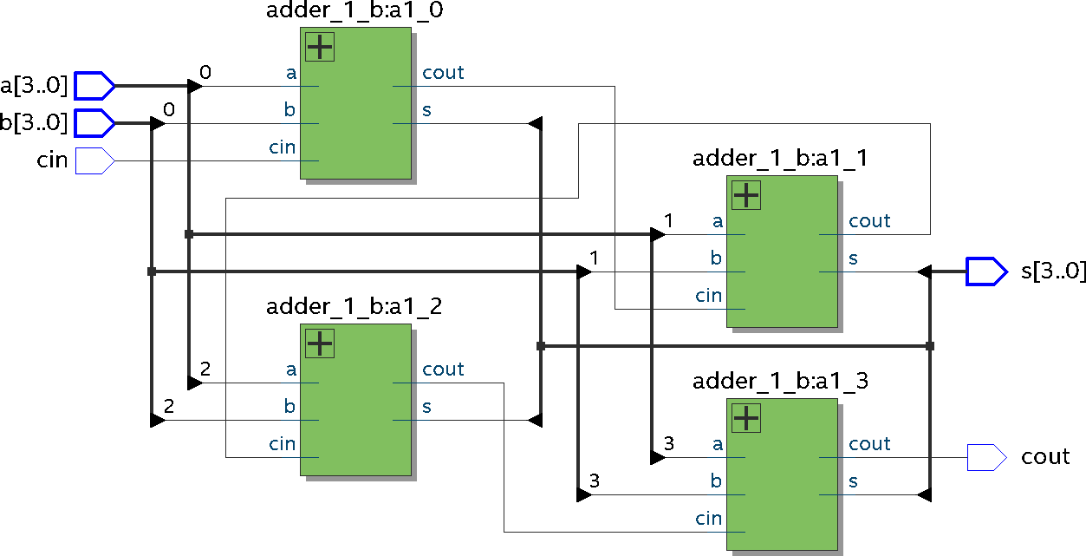
Wyniki symulacji funkcjonalnej
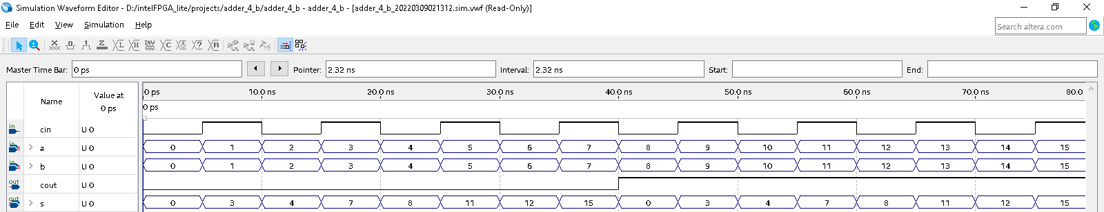
Wnioski
Wszystkie zadania zostały zrealizowane.

